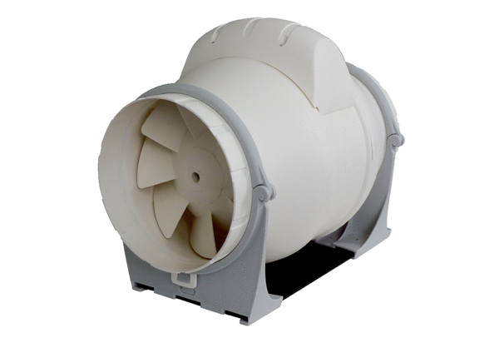Wentylator ukośny ERK 100 SOpakowanie jednostkowe: 1 sztukaAsortyment: C
Numer artykułu: 0080.0175Producent: MAICO

